SPORT CAMP LEGENDA
НА КУРОРТІ КАМЧІЯ
Sport Camp LEGENDA — унікальний дитячий табір на узбережжі Болгарського Чорного моря, розташований у курортній зоні Камчія, на території природного заповідника ЮНЕСКО. Тут поєднуються море, лонгозні ліси та чисте повітря, створюючи ідеальні умови для активного, безпечного й оздоровчого відпочинку. LEGENDA — це місце, де діти заряджаються енергією, розкривають таланти, знаходять друзів і проживають справжнє літо, яке запам’ятається надовго.

Особливості туру:
- Перша берегова лінія Чорного моря в курортній зоні Камчія, на території природного заповідника ЮНЕСКО
- Закрита зелена територія серед лонгозних лісів із зонами відпочинку та еко-стежками
- Сучасний табірний комплекс із корпусами, з’єднаними між собою для комфортного пересування
- Комфортне проживання у сучасних номерах 4–5 осіб із терасами та видом на море
- Професійна спортивна база: багатофункціональні зали, олімпійський басейн 50 м, фітнес-зали
- Відкриті спортивні майданчики для футболу, волейболу та баскетболу
- Простори для творчості та подій: кіноконцертні зали, амфітеатр, мультимедійні та танцювальні зали
- Ідеальний формат для таборів і зборів: спорт, творчість, розвиток і морський відпочинок в одному місці

Розташування та територія:
Табір Sport Camp LEGENDA розміщується на території великого курортно-спортивного комплексу в курортній зоні Камчія, на першій береговій лінії Чорного моря, за 25 км від міста Варна. Комплекс розташований у межах унікального природного заповідника під охороною ЮНЕСКО, серед лонгозних та дубових лісів, поруч із річкою Камчія.
Територія табору — простора, закрита та повністю озеленена. Тут облаштовані паркові зони, прогулянкові алеї, ботанічні куточки, еко-стежки та зони відпочинку з альтанками, що створюють безпечну, спокійну й комфортну атмосферу для перебування дітей. Безпосередня близькість моря та поєднання морського й лісового клімату забезпечують сприятливі умови для відпочинку та оздоровлення.

Поруч із житловими корпусами та спортивними об’єктами зосереджена потужна культурно-освітня інфраструктура, яка дозволяє проводити масштабні табірні заходи, фестивалі та творчі програми. На території комплексу працюють два кіноконцертні зали, великий амфітеатр, атріум та актова зала. Також у розпорядженні табору — близько 50 мультимедійних залів, а також виставкові, танцювальні, музичні та репетиційні зали для дитячих колективів і солістів. На території комплексу:
- закрита, простора курортно-спортивна територія
- перша берегова лінія Чорного моря
- піщаний пляж поруч із комплексом
- два кіноконцертні зали (по 600 місць)
- амфітеатр на 2000 місць для фестивалів і шоу
- атріум та актова зала для табірних подій
- мультимедійні, танцювальні, музичні та репетиційні зали
- спортивна та оздоровча інфраструктура
- ресторан і снек-бар

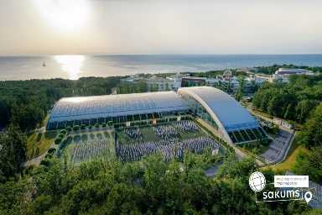
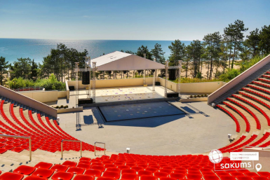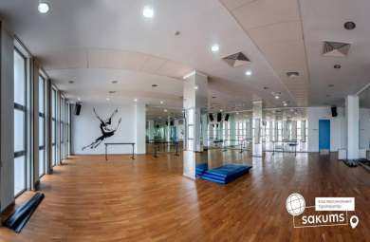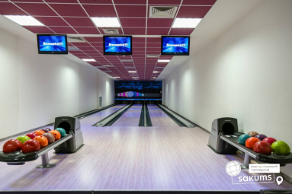

Умови проживання :
Розміщення дітей відбувається у сучасному житловому корпусі табору Sport Camp LEGENDA.
Проживання — у світлих комфортабельних номерах 4–5 осіб із власним санвузлом. Усі житлові приміщення мають вихід на простору терасу з видом на море. Для кожного загону також передбачені окремі приміщення для творчої роботи та зберігання багажу.
Коротко про розміщення:
- 4–5-місні сучасні номери
- Окремі блоки для кожного загону
- Власний санвузол, телевізор, меблі
- Тераса з видом на море
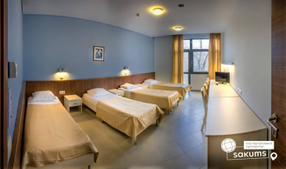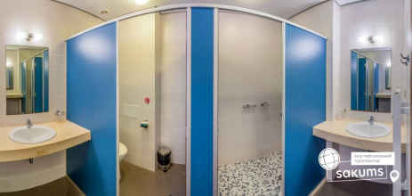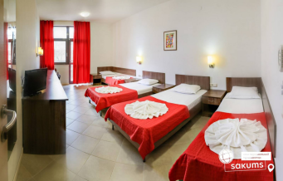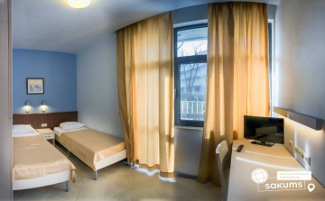

Харчування:
Триразове харчування: сніданок, обід та вечеря – шведська лінія + полуденок;
Харчування організоване за системою «шведська лінія»;
- Супи;
- Гарячі страви;
- Гарніри та закуски;
- М’ясні та рибні страви;
- Снеки, піца, картопля фрі, нагетси, макарони;
- Свіжі овочі та салати;
- Фрукти;
- Солодощі;
- Кава/чай та інші напої;

Пляж:
Пляж розташований безпосередньо поруч із територією табору Sport Camp LEGENDA, на першій береговій лінії Чорного моря. Широка піщана пляжна смуга створює комфортні умови для відпочинку та прогулянок уздовж моря.
Морське узбережжя поєднане з природним ландшафтом курортної зони Камчія — чисте повітря, простір і спокій роблять пляж ідеальним місцем для щоденного відпочинку дітей у таборі.
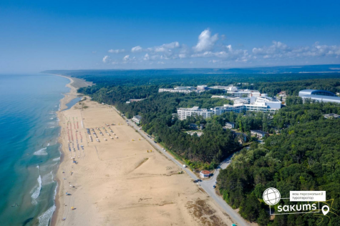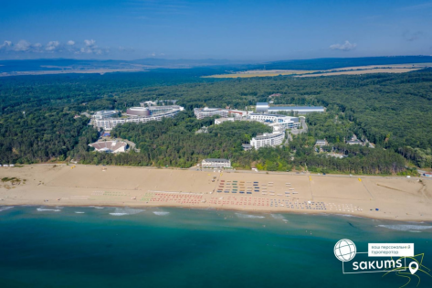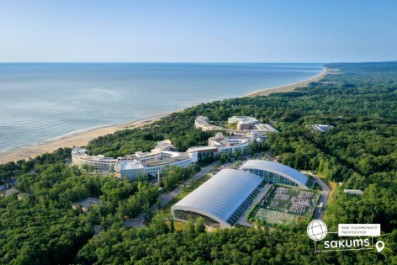

Спортивна інфраструктура
Багатофункціональний спортивний зал:
Зал площею 45/90 м та висотою в 12 м;
Легкоатлетичний манеж (200 м);
Поле для всіх видів ігор з м'ячем, яке може бути переобладнане в хокейний майданчик з штучним крижаним покриттям;
У розпорядженні комплексу є два мати для боротьби «Gimnova» та два тата «Agglorex», а також є все необхідне обладнання для проведення тренувань;
Спортивний зал кліматизований та оснащений сучасними технологіями вентиляції.
Майданчик для ігор з м'ячем та хокею (штучний лід) – розмір 30/60 м. Покриття «Gerflor» товщиною 6,3 мм з розміткою для волейболу, баскетболу, гандболу та футзалу. Все спортивне технічне обладнання ігрових майданчиків (кільця, сітки, ворота, суддівські вежі тощо) фірми «Schelde». Ігровий майданчик для хокею зі штучним льодом накладається на існуюче спортивне покриття і оточується захисними бортами.
Басейн:
Критий басейн олімпійських розмірів 50/21 м. Його мінімальна глибина становить 2,45 м, а максимальна ‒ 5,15 м. Він підходить для тренувань з усіх дисциплін, які призначені для басейну подібних розмірів.
Басейн обладнаний для плавання, водного м'яча, стрибків у воду та синхронного плавання. Приміщення кліматизоване, оснащене вентиляційною системою, а також обладнане системою осушення повітря.
Басейн включає:
- 8 коридорів зі стартовими блоками (40 см);
- ігрове поле для водного м'яча з рухомими воротами (чоловіче та жіноче);
- вежу для стрибків у воду з платформами 1, 3, 5, 7 та 10 м;
- трампліни для стрибків у воду 1 та 3 м;
- таймінг-систему для спортивного плавання;
- табло для одночасного зображення рахунку всіх 8 коридорів;
- контактні плитки FINA стандарт;
- контактні плитки для детекції на фальстарті;
- стартову систему;
- індикатори для фальстарту та перевороту на спину;
- пристрій створення повітряної подушки для пом'якшення удару при стрибку;
- пристрій для механічного розсування води;
- підводне озвучування;
- електронний суддівський термінал для водного м'яча, з софтвером для водного м'яча та дистанційними кнопками;
- 30-секундний лічильник для атаки з дисплеєм 350х500 мм, кабельний зв'язок, сирену;
- спеціалізоване табло для водяного м'яча.
Зал спортивної гімнастики – тренувальний:
Зал спортивної гімнастики з розміром 18/24 м та підлоговим покриттям «Gerflor» (товщиною 3 мм). Кліматизоване приміщення, з освітленням 600lx, обладнане снарядами «Gimnova» для чоловічої гімнастики та трампліном.
Фітнес зали:
На території комплексу знаходяться два кліматизовані фітнес зали. Обидва приміщення з покриттям «Gerflor» (товщиною 3 мм). Усі фітнес-обладнання фірми «Technogym», серії «Selection» та «Purestrenght».
Настільний теніс:
Зал з розміром 18/24 м та підлоговим покриттям «Gerflor» (товщиною 3 мм). Кліматизоване приміщення з освітленням 600lx, обладнане столами для настільного тенісу «Sponeta».
Зовнішні відкриті майданчики:
Зовнішні спортивні майданчики вкриті штучною травою. Вони освітлені та обладнані для міні-футболу, баскетболу та волейболу.
Використовуючи можливості спортивного комплексу «Камчія» та всієї інфраструктури, спортивні команди з різних країн регулярно проводять спортивні збори з плавання, художньої гімнастика, легка атлетика, дзюдо, боротьба, футбол, волейбол, баскетбол, гандбол, фехтуванню, акробатиці, тенісу, тріатлону, сучасному п'ятиборству, шахам, спортивному орієнтування, йоги, фітнесу і т.д.
Для проведення дитячих культурних та освітніх програм у «Камчії» працюють:
- Два кіноконцертних зали (на 600 місць кожен);
- Амфітеатр (на 2000 місць), на сцені якого проводяться культурні фестивалі, балетні та оперні спектаклі, урочисті церемонії тощо;
- Атріум (на 400 місць);
- Актовий зал (на 200 місць);
- Близько 50 мультимедійних залів;
- Виставкові, танцювальні, музичні та репетиційні зали для дитячих колективів та солістів.
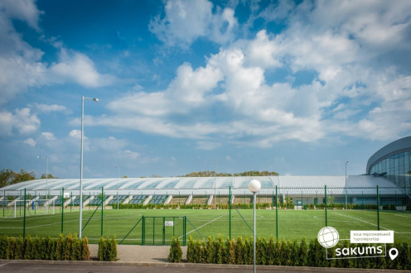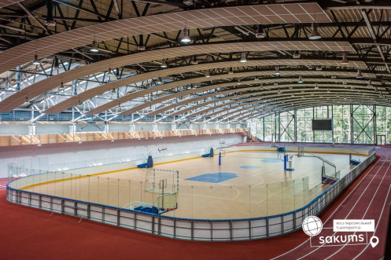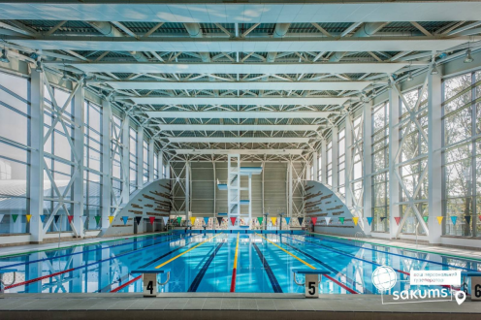

ВАРТІСТЬ
Дата виїзду з України | к-сть ночей/ днів у турі | Вартість 15+1 |  | Вартість 15+2 та 10+1
Дата виїзду з України | к-сть ночей/ днів у турі | до 17,99 | старше 18 років | до 17,99 | старше 18 років
03.06, 07.06, 10.06, | 9/12 | 420 | 465 | 450 | 495
07.06, 08.06, | 12/15 | 500 | 560 | 540 | 600
11.06, 12.06, | 9/12 | 425 | 470 | 455 | 500
11.06, 12.06, 14.06 | 12/15 | 515 | 575 | 555 | 615
17.06, 19.06, 21.06 | 9/12 | 435 | 480 | 470 | 515
17.06, 21.06, 23.06, 24.06, 26.06, 27.06 | 12/15 | 530 | 590 | 570 | 630
26.06, 28.06, 01.07, 02.07, 04.07, 07.07, 08.07, 09.07, 13.07, 15.07, 17.07,21.07, 22.07, 26.07, 27.07, 31.07, 02.08, 04.08 | 9/12 | 445 | 490 | 480 | 525
01.07, 02.07, 05.07, 08.07, 09.07, 13.07, 15.07, 17.07, 21.07, 22.07, 25.07, 26.07, 27.07, 28.07, 31.07, 01.08, 02.08 | 12/15 | 535 | 595 | 575 | 635
04.08, 09.08, 12.08, 13.08, 14.08, 18.08 | 9/12 | 440 | 485 | 475 | 520
04.08, 07.08, 10.08, 11.08, 13.08, 14.08 | 12/15_ | 530 | 590 | 570 | 630
21.08, 22.08 | 9/12 | 435 | 480 | 470 | 515
22.08, 23.08 | 7/10 | 365 | 400 | 390 | 425

Вартість туру *Ціни вказані в євро за 1 особу
Оплата здійснюється в грн

Входить у вартість
- Проїзд на автобусі євро класу;
- Розміщення у комфортабельних номерах 4–5 осіб
- Харчування ALL INCLUSIVE LIGHT: шведський стіл (сніданок, обід, вечеря) + порційний полуденок;
- Безкоштовний Wi-Fi у громадських зонах табору
- Медичне страхування для осіб 4 - 64 років;
- Туристичний збір
- Пральня та сушка, сейф для керівника
- Цілодобова охорона та відеоспостереження
- Цілодобова швидка медична допомога
- Відкриті спортивні споруди — одне безкоштовне тренування на день включене у вартість
- Тренування для наших груп у залах включені у вартість (не лише відкриті майданчики) — 90 хвилин на день для однієї групи в одній локації. У разі потреби тренувань понад 90 хвилин на день або використання двох різних локацій (по 90 хвилин кожна) — послуга оплачується додатково.

Не входить у вартість
- Додаткові послуги: користування професійними спортивними спорудами оплачується окремо згідно з чинним прейскурантом та після підтвердження з боку табору

Додаткові послуги в курортному комплексі «Камчія»

Спортивний комплекс (басейни)
- Доступні тренування тривалістю 90 хвилин:
- Синхронне плавання (весь басейн + підводне озвучування) — 260 €
- Водне поло (весь басейн + ігрове поле) — 260 €
- Стрибки у воду (весь басейн) — 260 €
- Плавання (весь басейн) — 260 €
- Плавання (1 доріжка) — 35 €

Закриті спортивні зали
- Тренування 90 хвилин:
- Зала спортивної гімнастики — 55 €
- Зала боротьби / дзюдо — 55 €
- Фітнес-зала (з особи, 90 хв.) — 6 €
- Сауна (з особи, 60 хв.) — 10 €
- Настільний теніс (60 хв., з особи) — 10 €
- Настільний теніс (90 хв., з особи) — 15 €

Відкриті спортивні об'єкти
- Тренування 90 хвилин:
- Легкоатлетична доріжка — 55 €
- Подіум для художньої гімнастики — 65 €
- Ігрове поле (баскетбол, волейбол, гандбол, футзал) — 80 €
- Багатофункціональна зала:
- 1 день (12 годин) — 1200 €
- 1/2 дня (6 годин) — 980 €
- Футбольне поле: 60 хв. — 37 € ,90 хв. — 55 €
- Майданчик для волейболу / баскетболу: 60 хв. — 18 € ,90 хв. — 26 €
- Тенісний корт: 60 хв. — 18 € ,90 хв. — 26 €

Конференц-зали та культурні простори
- Кіно-концертна зала (до 600 осіб): 1 година — 100 €, 1 день — 500 €
- Фізкультурний зал УВЦ: 1 година — 75 € , 1 день — 375 €
- Актова зала УВЦ (до 200 осіб): 1 година — 50 €, 1 день — 255 €
- Конференц-зали (Лонгоз, ДОЛ, Атріум): від 10 € за годину / від 50 € за день залежно від місткості.
- Танцювальні та музичні зали — від 27 € за годину.

Амфітеатр
- Відкритий амфітеатр (2000 місць):
- 1 день (12 годин) — 1000 €
- 1/2 дня (6 годин) — 650 €

Додаткові послуги
- Підготовка зали для технічної конференції (4 години) — 35 €
- Кава-брейк (кава, чай, молоко, вода) — 3 € з особи
- Кава-брейк з солодощами — 6 € з особи

🏊 Спортивний комплекс (басейни)
Послуга | Тривалість | Вартість (€)
Синхронне плавання (весь басейн + підводне озвучування) | 90 хв | 260
Водне поло (весь басейн + ігрове поле) | 90 хв | 260
Стрибки у воду (весь басейн) | 90 хв | 260
Плавання (весь басейн) | 90 хв | 260
Плавання (1 доріжка) | 90 хв | 35

🤸 Закриті спортивні зали
Послуга | Тривалість | Вартість (€)
Зала спортивної гімнастики | 90 хв | 55
Зала боротьби / дзюдо | 90 хв | 55
Фітнес-зала (з особи) | 90 хв | 6
Сауна (з особи) | 60 хв | 10
Настільний теніс (з особи) | 60 хв | 10
Настільний теніс (з особи) | 90 хв | 15

🏟 Відкриті спортивні об'єкти
Послуга | Тривалість | Вартість (€)
Легкоатлетична доріжка | 90 хв | 55
Подіум для художньої гімнастики | 90 хв | 65
Ігрове поле (баскетбол, волейбол, гандбол, футзал) | 90 хв | 80
Футбольне поле | 60 хв | 37
Футбольне поле | 90 хв | 55
Майданчик волейбол/баскетбол | 60 хв | 18
Майданчик волейбол/баскетбол | 90 хв | 26
Тенісний корт | 60 хв | 18
Тенісний корт | 90 хв | 26

🏢 Багатофункціональні зали
Послуга | Тривалість | Вартість (€)
Багатофункціональна зала | 12 год (1 день) | 1200
Багатофункціональна зала | 6 год (1/2 дня) | 980

🎭 Конференц-зали та культурні простори
Послуга | Тривалість | Вартість (€)
Кіно-концертна зала (до 600 осіб) | 1 год | 100
Кіно-концертна зала (до 600 осіб) | 1 день | 500
Фізкультурний зал УВЦ | 1 год | 75
Фізкультурний зал УВЦ | 1 день | 375
Актова зала УВЦ (до 200 осіб) | 1 год | 50
Актова зала УВЦ (до 200 осіб) | 1 день | 255
Конференц-зали (Лонгоз, ДОЛ, Атріум) | від 1 год | від 10
Танцювальні / музичні зали | від 1 год | від 27

🎤 Амфітеатр
Послуга | Тривалість | Вартість (€)
Відкритий амфітеатр (2000 місць) | 12 год (1 день) | 1000
Відкритий амфітеатр (2000 місць) | 6 год (1/2 дня) | 650

☕ Додаткові послуги
Послуга | Тривалість | Вартість (€)
Підготовка зали для технічної конференції | 4 год | 35
Кава-брейк (кава, чай, молоко, вода) | з особи | 3
Кава-брейк з солодощами | з особи | 6

